PLAN LEKCJI
- Przedstawianie się, cele uczenia się.
- Podstawowe zwroty.
- Miejsce języka polskiego wśród języków słowiańskich.
- Wymowa.
- Granice Polski.

Dzień dobry!
Mam na imię Anna. Jestem z Polski.
z Ameryki./ z USA
z Kolumbii.
z Filipin.
z Nigerii.
z Zimbabwe.
z Indii.
z Ugandy. [Uganda]
z Kanady. [Kanada]
z Niemiec. [Niemcy]
z Turcji. [Turcja]
ze Szwajcarii.
z Chorwacji.
z Austrii.
- Jak ma Pan/ Pani na imię?
- Jak masz na imię? 🡪 TY

- Skąd Pan/ Pani jest?
- Skąd jesteś?
Bardzo dziękuję !
Tak - nie

http://www.youtube.com/watch?src_vid=eAVVWlUywO0&feature=iv&annotation_id=annotation_270776&v=zX00OjIwcIM

996
1772/93/95
1918

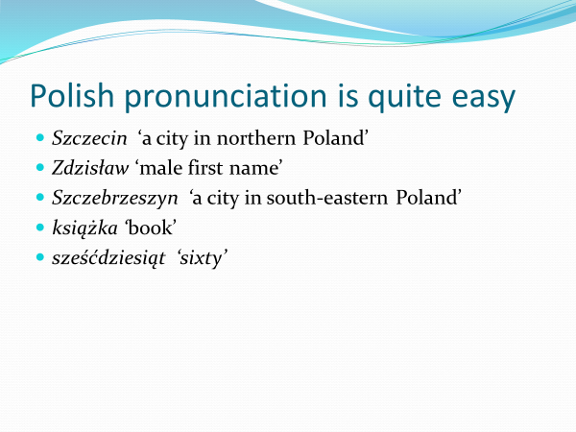

Morskie Oko

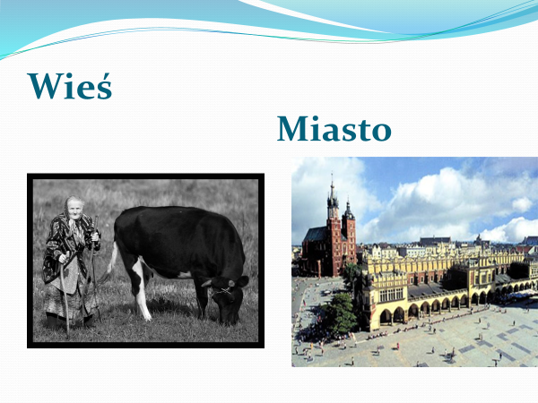

Spółgłoski 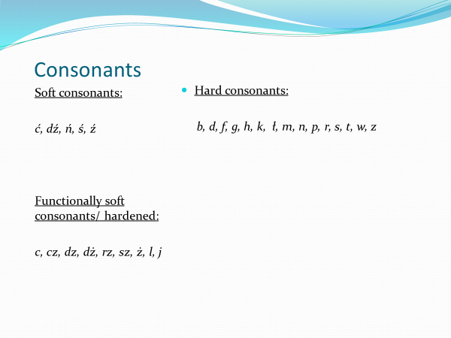
Ł ł

Ł ł - ławka, łyżwy rz= ż 
Ń – ni nic , koń rzeka
Ć – ci ćma, cień żaba / żabka
Ś – si siano, ktoś ch = h
Ź – zi zima, weź chata
Dź- dzi dźwig, dzień herbata

Sz – szafa
Cz – czapka
Dż- dżem , dżinsy
Jajko
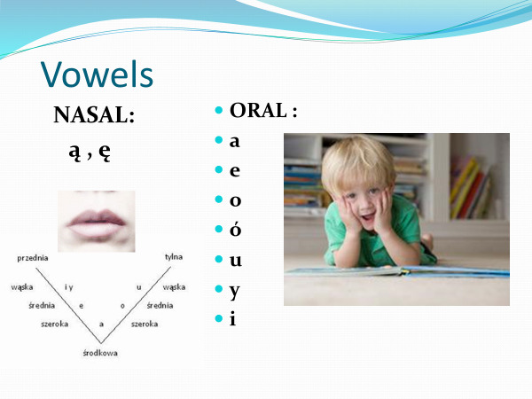
Samogłoski
Ą – są , mają
Ę – się , gęsi

który o- ó = u
Które duch – król

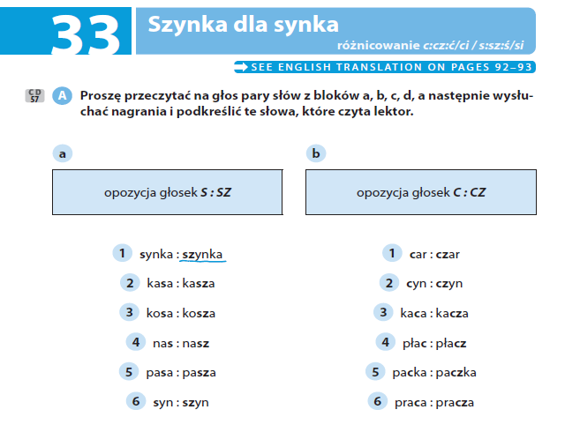

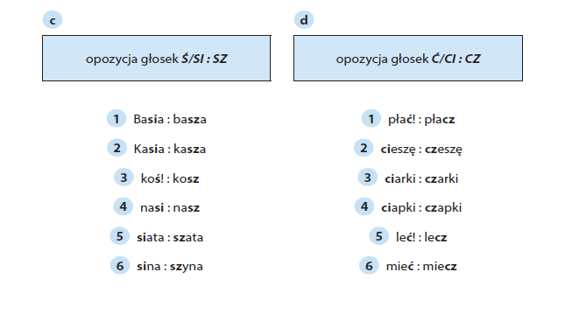
Łatwe / trudne
Tak sobie
